Министерство образования Республики Беларусь

Учреждение образования
«Белорусский государственный университет
информатики и радиоэлектроники»

ФАКУЛЬТЕТ ИНФОРМАЦИОННЫХ ТЕХНОЛОГИЙ И УПРАВЛЕНИЯ

Кафедра интеллектуальных информационных технологий

Отчёт по лабораторной работе №4
по курсу «МРЗвИС» на тему:
«Релаксационные нейронные сети»
Выполнил студент группы 921703: | Василевский Артемий Дмитриевич
Проверил: | Бруцкий Дмитрий Сергеевич

Минск 2021
Содержание
1. Цель и задача 3
2. Выполнение 6
3. Результаты и графики 7
3.1. Зависимость количества итераций от образа 7
4. Вопросы 8
4.1. Какова функция энергии сети и каковы её свойства 8
4.2. Каковы условия релаксации релаксационной сети в варианте? 8
4.3. Когда релаксационная сеть признаётся обученной, и какие есть подходы к решению проблемы с обучением в случае их наличия? 8
4.4. Каковы количественные и качественные ограничения на обучающую выборку. 8
4.5. Какая функция активации на последнем слое искусственной нейронной сети в варианте. 8
4.6. Какая функция активации на первом слое искусственной нейронной сети в варианте 9
4.7. Как зависит количество итераций обучения от количества образов в обучающей выборке. 9
4.8. Как зависит количество итераций релаксации от предъявляемого образа. 9
4.9. Способна ли обученная релаксационная сеть распознать негативы эталонных образов, либо как учитывается расстояние Хэмминга в сети Хэмминга. 9
5. Вывод 10
6. Использованные источник 11
- Цель и задача
Цель: Изучение, реализация и анализ искусственной нейронной сети для распознавания изображений.
Вариант: 6
Задача: Реализовать сеть Хэмминга.
Входные данные задаются в виде векторов с биполярными значениями {-1; 1}. Должна быть предусмотрена возможность конвертации изображений из чёрных и белых пикселей в вектор биполярных значений. Выходной образ должен представляться как и входной. Должна быть обеспечена возможность просмотра выходов нейронов сети (образа) в пошаговом режиме.
Условные обозначения:
- n — размер вектора изображения (образа)
- m — количество известных изображений (образов)
- E — максимально допустимая ошибка во время распознавания образа.
Справочная информация:
Сеть Хэмминга — многослойная сеть с обратными связями, которая используется в качестве ассоциативной памяти.
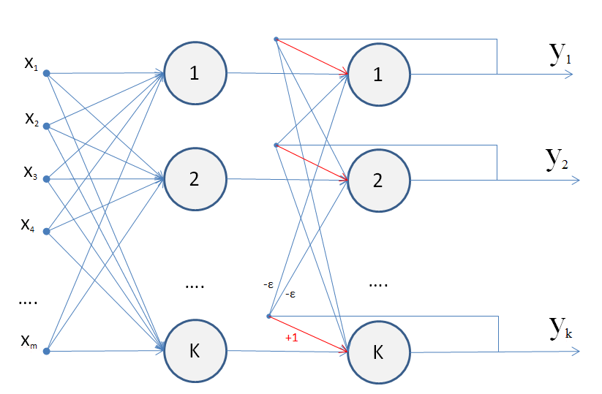
Исходные данные

 |  | 
 |  | 
 |  | 


Зашумленные данные:

 |  | 
 |  | 
 |  | 


- Выполнение
В процессе выполнения лабораторной работы была создана программа, которая реализует сеть Хэмминга. Для реализации был использован язык программирования Java.
Программа работает следующим образом:
- При создании сети, ей подаётся список векторов исходных изображений равной длины, а также максимально допустимое значение ошибки Е.
- Программа инициализирует первый слой сети. Размер матрицы весов первого слоя следующий: m строк, n столбцов. Формула заполнения матрицы - , где — j-й исходны образ, j = 0..m-1, i = 0..n-1. Значения элементов входных образов принадлежат множеству {-1, 1}.
- Программа инициализирует второй слой сети. Размер матрицы равен m*m.
- На вход сети подаётся неизвестный образ размером n.
- Матрица весов первого слоя умножается на поданный неизвестный вектор.
- Полученный вектор размером m становится вектором входных значений второго слоя.
- Матрица весов второго слоя умножается на входной вектор ж
- Вычисляется разница между входным и выходным векторами второго слоя. Полученное значение — текущая ошибка.
- Ошибка сравнивается с максимально допустимой ошибкой. Если полученное значение меньше заданного — сеть заканчивает распознавание образа. Иначе полученный выходной образ снова передаётся на вход второго слоя сети.
- Происходит поиск максимального значения в полученном векторе. Индекс максимального значения будет являться результатом работы сети.
- Результаты и графики
В результате выполнения лабораторной было проведено исследование влияния входных параметров на характеристики сети Хэмминга.
  - Зависимость количества итераций от образа

Как видно из графика, зависимость количества итераций от размеров входных векторов слабая, но можно заметить, что в среднем для распознавания образа в 256 точек необходимо больше итераций, чем на распознавание образа в 25 точек.

- Вопросы
  - Какова функция энергии сети и каковы её свойства
Ответ: . Здесь E — энергия сети, w — матрица весов, OUT — выходное значение нейрона, I — внешний вход сети, T — порог активации нейрона.
  - Каковы условия релаксации релаксационной сети в варианте?
Ответ: Ошибка между входным и выходным векторами меньше заданной ошибки E. В программе используется значение 0.1.
  - Когда релаксационная сеть признаётся обученной, и какие есть подходы к решению проблемы с обучением в случае их наличия?
Ответ: Релаксационная сеть признаётся обученной при запоминании все поданных ей образов. Однако, у релаксационных сетей есть ограничение на максимальное количество образов, которое может запомнить сеть. Для сети Хопфилда это число равно
  - Каковы количественные и качественные ограничения на обучающую выборку.
Ответ: Значения элементов выборки принадлежат множеству {-1, 1}. Количество различных вариантов образов зависит от размера образов. Если образы имеют мало различий, точность распознавания будет низкой.
  - Какая функция активации на последнем слое искусственной нейронной сети в варианте.
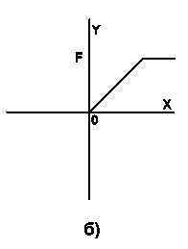
Ответ:
  - Какая функция активации на первом слое искусственной нейронной сети в варианте
Ответ: В сети Хэмминга на первом слое функция активации не используется.
  - Как зависит количество итераций обучения от количества образов в обучающей выборке.
Ответ: Никак не зависит. Обучение сети Хэмминга происходит на этапе инициализации за одну итерацию.
  - Как зависит количество итераций релаксации от предъявляемого образа.
Ответ: Как видно из графика 3.1, чем меньше размер предъявляемого образа, тем меньше итераций требуется на релаксацию.
  - Способна ли обученная релаксационная сеть распознать негативы эталонных образов, либо как учитывается расстояние Хэмминга в сети Хэмминга.
Ответ: Не способна, так как идея работы сети состоит в нахождении расстояния Хэмминга от тестируемого образа до всех образцов. Расстоянием Хэмминга называется число отличающихся битов в двух бинарных векторах. Сеть должна выбрать образец с минимальным расстоянием Хэмминга до неизвестного входного сигнала, в результате чего будет активизирован только один выход сети, соответствующий этому образцу. В случае, если все сигналы отличаются, расстояние Хэмминга примет максимальное значение.

- Вывод
В результате выполнения данной лабораторной работы была реализована модель релаксационной искусственной нейронной сети, которая выполняет функцию распознавания изображений. После непосредственно реализации, сеть была исследована на наборе различных параметров. По полученным данным построены графики.
Графики были проанализированы, исходя из чего даны ответы на вопросы лабораторной работы.

- Использованные источник
- Головко, В. А. Нейросетевые технологии обработки данных : учеб. пособие / В. А. Головко, В. В. Краснопрошин. – Минск : БГУ, 2017. – 263 с. – (Классическое университетское издание). ISBN 978-985-566-467-4.
- Методические материалы к лабораторной работе.
- O.I. Khristodulo, A.A. Makhmutov, T.V. Sazonova — Use algorithm based at Hamming neural network method for natural objects classification, INTELS, 2016, Moscow.

